|  |  |  |
| --- | --- | --- |
|  |  |  |
|  |  |  |

АНАЛИТИЧЕСКАЯ ЗАПИСКА

по выполнении работ по созданию

компьютерной игры.

Выполнил: студент учебной группы

ИСПк-301-51-00

Целищев Вадим

Тюлькин Данила

Преподаватель:

Долженкова Мария

|  |  |  |
| --- | --- | --- |
|  |  |  |
|  |  |  |

2022

Оглавление

**1.** **Цель и назначение продукта** 3

**1.1 Цель:** 3

**1.2 Назначение продукта:** 3

**2.** **Портрет потребителя** 4

**3.** **Обзор аналогов:** 5

**4.** **Функциональные характеристики:** 7

# **Цель и назначение продукта**

## **1.1 Цель:**

Развитие интеллектуальных способностей.

## **1.2 Назначение продукта:**

создание определённого комфорта благоприятной атмосферы.

# **Портрет потребителя**

Пользователь, обладающий персональным компьютером.

# **Обзор аналогов:**

Первым рассматриваемым аналогом является игра Dungeon &Girls. В ней главная цель – уничтожение противников и прохождения некоторых уровней. По прохождению которых можно улучшить персонажа за которого играешь.

Достоинства:

1. Разнообразные уровни и противники.
2. Среда, на которой приложение разработана и интегрированный язык программирования C#.
3. Богатые средства визуализации 2D графики.
4. Лёгкость написания программы.
5. Бесплатная.

Недостатки:

1. Однообразность.

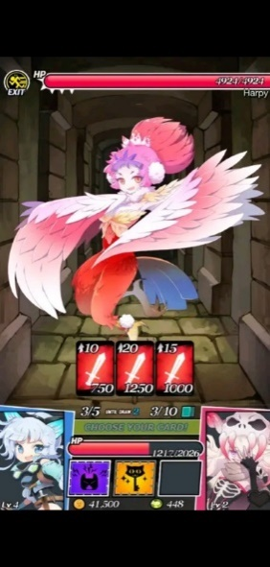

Рисунок 1 – Интерфейс игры Dungeon &Girls.

Следующим рассматриваемым аналогом станет Empires & Puzzles: эпичная головоломка. В ней главная цель – уничтожение противников с помощью соединения 3ёх и более одинаковых фигур. При уничтожении всех противников уровень будет пройден.

Преимущества:

1. Большое количество уровней.
2. Разнообразные противники и персонажи.
3. Бесплатная.

Недостатки:

1. Внутренние транзакции (Нужно заплатить реальной волютой, чтобы быстрее уничтожить противников).
2. Однообразные уровни.

Рисунок 2 - Интерфейс игры Empires & Puzzles:

эпичная головоломка.

# **Функциональные характеристики:**

В проекте присутствуют интерфейс изображено игровое поле, а также кнопки с помощью которых можно управлять персонажем.